**Отчет**

**Лабораторная работа №16**

**Лобанов Владимир, 2 курс 3 группа**

Рисованная схема с биполярным транзистором:

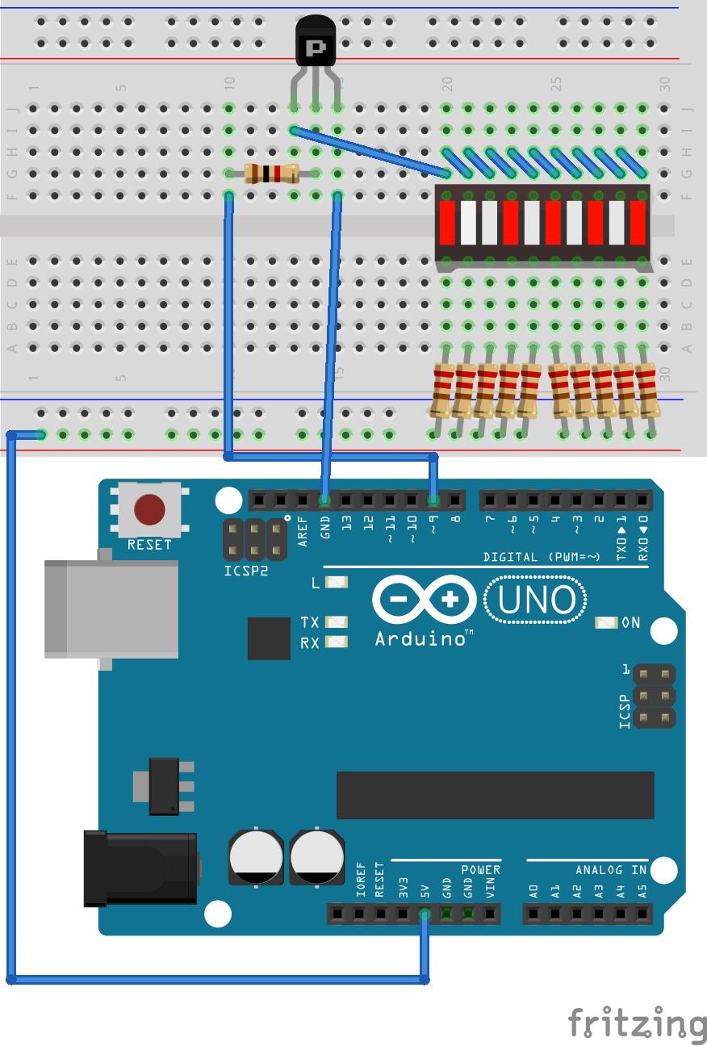

Принципиальная схема с биполярным транзистором:

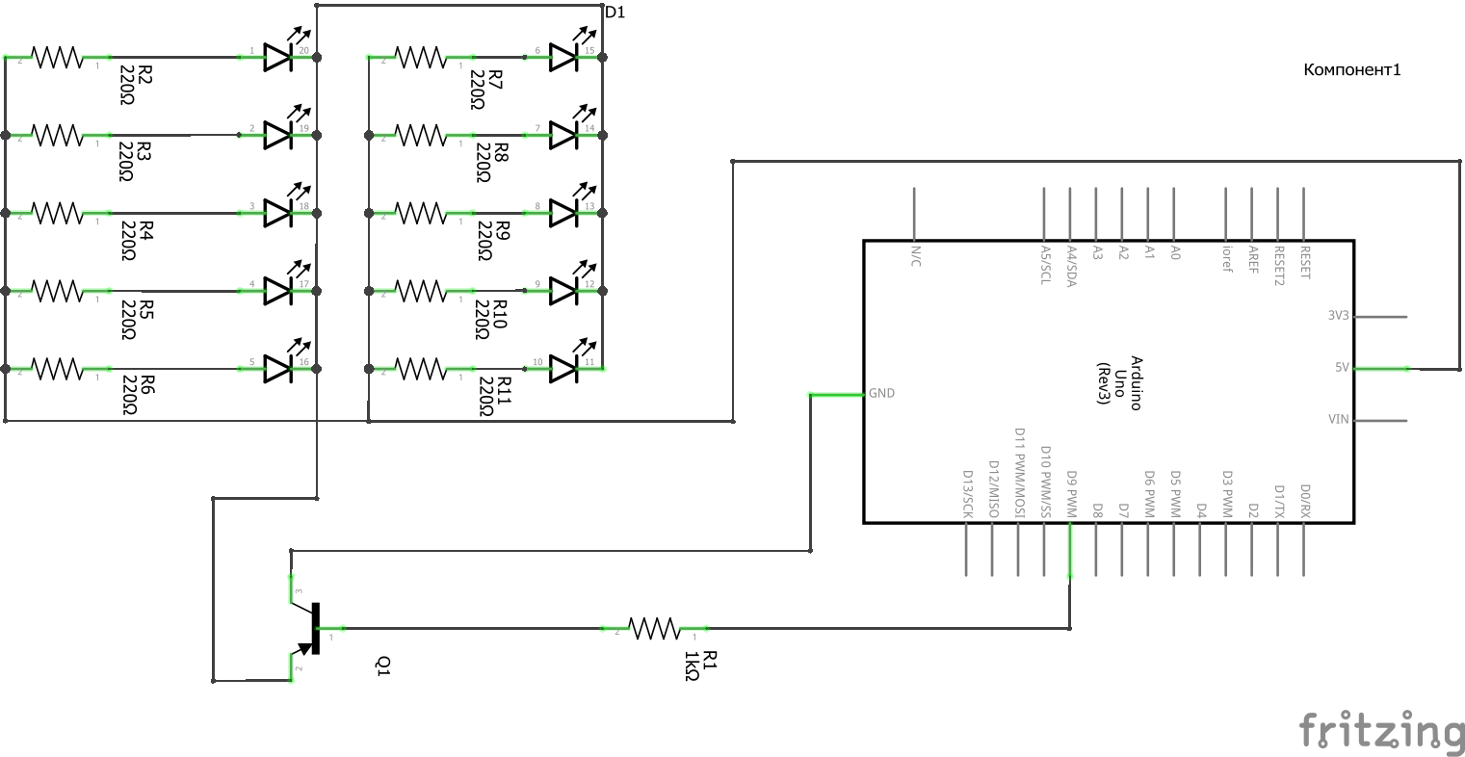

Принципиальная схема с полевым транзистором:

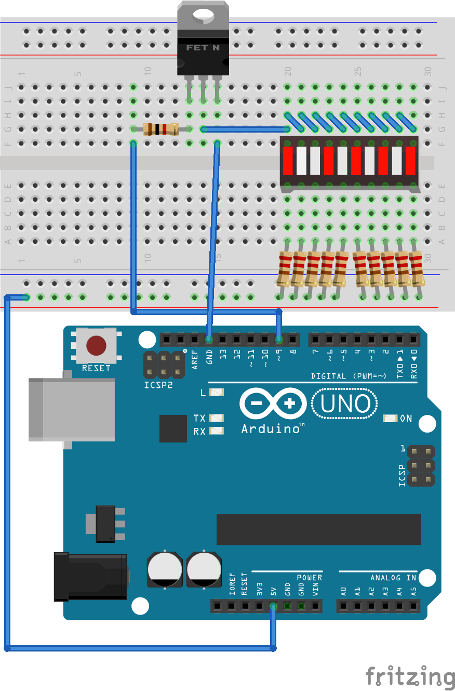

Принципиальная схема с полевым транзистором:

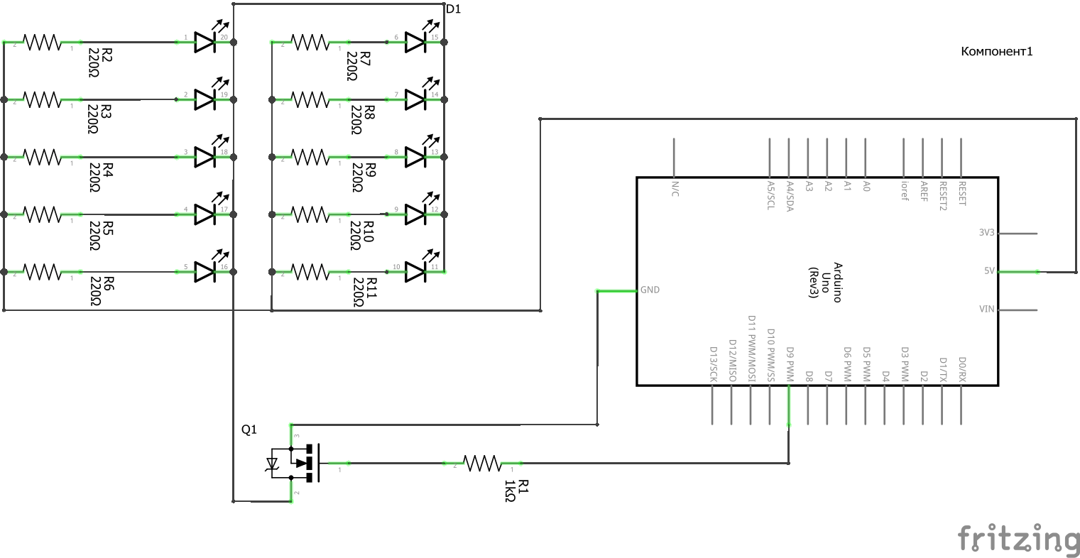

Скетч:

|  |
| --- |
| #define CONTROL_PIN 9  // переменные верхнего уровня, т.е. объявленные вне функций,  // называют глобальными. Их значения сохраняются всё время,  // пока работает микроконтроллер  int brightness = 0;  void setup()  {  pinMode(CONTROL_PIN, OUTPUT);  }  void loop()  {  // увеличиваем значение яркости на единицу, чтобы нарастить  // яркость. Однако яркость не должна быть более 255, поэтому  // используем операцию остатка от деления, чтобы при  // достижении значения 255, следующим значением снова стал 0  // Y % X — это остаток от деления Y на X;  // плюс, минус, делить, умножить, скобки — как в алгебре.  brightness = (brightness + 1) % 256;  // подаём вычисленный ШИМ-сигнал яркости на пин с базой  // управляющего транзистора  analogWrite(CONTROL_PIN, brightness);  // ждём 10 мс перед следующим наращиванием яркости. Таким  // образом, полный накал будет происходить в течение  // 256×10 = 2560 мс  delay(10);  } |